Lugar y fecha

Sra

Rector/a

De la Escuela ……

Ministerio de Educación

Prof. …..

S/ D

Me dirijo a Ud., a fin de solicitar tenga a bien, facilitarnos un espacio físico dentro de la institución a su cargo, para llevar a cabo el encuentro presencial correspondiente a …… a realizarse el día ……., en el horario de ……..

Cabe aclarar que del mismo participarán docentes de distintas escuelas de la zona,

Sin otro particular, y a la espera de una respuesta favorable, lo saludo cordialmente.

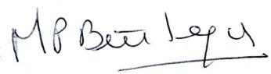

MARIA PAULA BUONTEMPO

SUBSECRETARIA DE CONTENIDOS AUDIOVISUALES

Ministerio de Educación

Corrientes